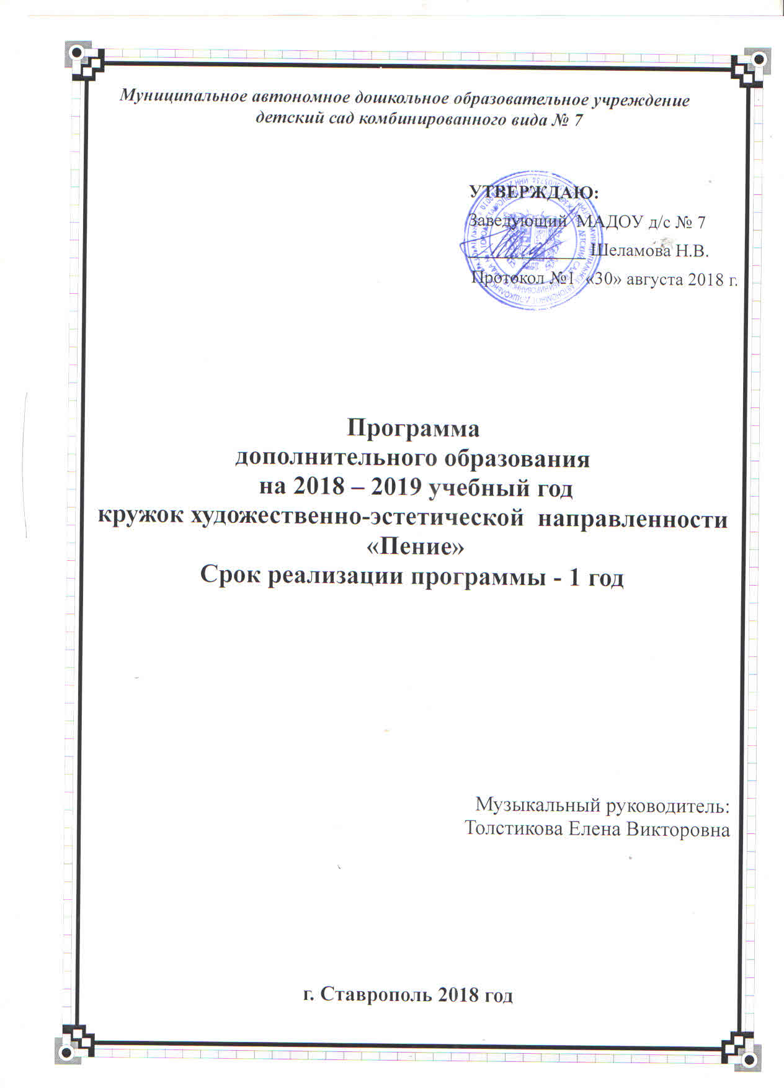

Планирование кружковой по ОО Художественно-эстетическое развитие
«Звездочки»
Пояснительная записка
Воспитание детей на вокальных традициях является одним из важнейших
средств нравственного и эстетического воспитания подрастающего поколения.
Пение – это наиболее доступная исполнительская деятельность дошкольников.
Пение – это не только развивающий, но и физиологический процесс, требующий
внимательного и профессионального подхода, знания психологии и методики
работы с детьми. Головной мозг человека разделен на два полушария – правое и
левое. Каждое полушарие выполняет свою функцию: правополушарная
(эмоциональная) сфера отвечает за интуицию и вдохновение, творческую
одаренность; левому полушарию свойственно логическое мышление, которое
способствует освоению точными науками. Гармоничность и сбалансированность
полушарий головного мозга дает возможность добиваться более высоких
результатов во многих областях человеческой деятельности. В дошкольном
воспитании главной задачей является объединение обоих полушарий головного
мозга, обеспечение их взаимодополняемости. Вокальное пение способствует
объединению деятельности полушарий головного мозга, в ходе него тренируется
память, фонематический слух, вырабатывается правильное произношение. Мозг
поющих вырабатывает эндорфин - вещество радости, способствующее хорошему
настроению. Известно, что вокал является самым эффективным средством
врачевания заикания, устранения речевых дефектов. Во время пения обогащаются
образное мышление, фантазия, развиваются познавательные процессы в
организме. Вокальные занятия являются профилактикой простудных заболеваний.
Сам по себе вокал – уникальное средство самомассажа внутренних органов..
Занятия в кружке пробуждают у ребят интерес к вокальному искусству, что дает
возможность развивать его музыкальную и художественную культуру. Ведущее
место в этом процессе принадлежит ансамблевому пению и пению в сольном
исполнении, что поможет детям преодолеть робость, зажатость, страх на сцене, и
выработать такие качества, как уверенность и целеустремленность.
ЦЕЛЬ: Развитие музыкальных способностей и певческих навыков у
дошкольника.
Задачи:
1. Развивать музыкальные способности ребенка: чувство ритма, музыкальную
память, ладовое чувство, координацию слуха и голоса.
2. Развивать певческие навыки ребенка:
 речевое и певческое дыхание;
 правильную артикуляцию;
 интонирование;
 голосовые возможности;
 звукообразование;
3
 выразительное пение.
3. Развивать коммуникативные качества детей.
Подготовительный или ознакомительный этап.
Знакомство детей с песней происходит с помощью выразительного
исполнения музыкального произведения (песни) или прослушивания аудиозаписи
со звучанием хорового пения или отдельных исполнителей. С помощью
выразительного исполнения, образного слова, беседы о характере музыки можно
пробудить интерес к ней, желание выучить. Важно, чтобы дети почувствовали
настроение, переданное в музыке, высказывались о характере песни. После
получения базовых понятий следует объяснить детям правила певческой
постановки: как надо сидеть, как надо стоять во время пения (руки свободно
опустить вниз, голову держать прямо, рот открывать свободно). К этим
требованиям следует постоянно возвращаться, так как навыки певческой
установки усваиваются детьми постепенно.
Содержание занятий вокального кружка включает в себя:
1. Упражнения на постановку речевого и певческого дыхания;
2. Упражнения по дикции (артикуляционная гимнастика);
3. Образные упражнения - распевки, потешки, прибаутки и т.д.
4. Упражнения на развитие чувства ритма и музыкальной памяти;
5. Детские эстрадные песни, детские песни советских и современных
композиторов; народные хороводные и плясовые песни, детские песни из
мультфильмов;
6. Музыкальные игры, загадки;
7. Упражнения на развитие музыкальных способностей.
Организация работы кружка:
Занятия кружка проводятся 1 раза в неделю в определённые дни.
Продолжительность занятия 30-35 мин
Характеристика возрастных возможностей певческих навыков
детей 5 до 7 лет
- происходит координация слуха и голоса; музыки и движения;
- певческий диапазон в пределах ре –си, ре – до;
- способен петь более сложные по мелодическим и ритмическим особенностям
песни;
- голос становится более звонким;
- отсутствие отдельных звуков в речи;
- способен следить за певческой интонацией, контролировать и исправлять
неточности своего пения;
- ребенок способен петь на одном дыхания целые фразы и предложения;
- певческая дикция у большинства детей правильная;
Игровые задания
6
Предполагаемый результат
Ребенок умеет:
* проговаривать скороговорки, потешки, прибаутки, слова выученных песен.
* петь попевки, распевки, песни, интонировать в пределах ре-си.
* самостоятельно исполнять большинство песен, разученных в течение года.
* исполнять песню напевно, выводить на одном дыхании целые фразы.
* уверенно прохлопать ритм простейших песен.
* импровизировать голосом короткую фразу.
* достаточно эмоционально передать содержание песни.
* выступать в качестве солиста целой песни или отдельной части (куплета).
* достаточно уверенно исполнить песню в дуэте, трио или квартете.
* выступать на сцене с другими участника коллектива
Литература
1. Радынова О.П., Катинене А.И., Палавандашвили М.Л. Музыкальное воспитание
дошкольников. – М.: Издательский центр «Академия», 2000.
2. Корчагина В. А. Физиология. – М.: «Просвещение», 1998.
3. Урбанович Г. Певческий голос учителя // Музыкальное воспитание в школе/
Составитель О.А. Апраксина. Вып.4 – М., 1978.
4. Г.М. Науменко Фольклорный праздник. М.: ООО «Линка-Пресс», 2000
5. М.А. Михайлова А у наших у ворот развеселый хоровод. - Ярославль:
Академия Холдинг, 2001
6. Т. М. Власова А.Н. Пфафенродт Фонетическая ритмика – М. «Учебная
литература», 1997
7. Э. П. Костина Программа музыкального образования детей раннего и
дошкольного возраста. – М.: ООО «Линка-Пресс», 2008
8. Е. В. Горбина Лучшие попевки и песенки для музыкального развития малышей
– Академия развития, 2006
9. М. Белованова Азбука пения для самых маленьких – ООО «Феникс»,
мультфильмов речевого дыхания
(стр. 268-279) Т.М.
Власова
Фонетическая
ритмика;
Упражнения на
артикуляцию.
Скороговорки.
Повторение
пройденного.
(Потешки,
прибаутки,
небылицы).
• «В порту»;
• «Песня
мамонтенка»;
• «Большой
хоровод»;
• «Улыбка»
для развития
импровизации
в песенном
творчестве;
Повторение
музыкальных игр
и игр с напевами и
хороводами за
пройденный
период.
7__

